实验四 流星和流星雨的观测

一、实验目的
观测流星和流星雨，掌握有关观测方法。
二、实验原理与步骤
1. 流星和流星雨的目视观测
直接用眼睛或通过双筒望远镜、广角望远镜来做目视观测。
（1）预备阶段
首先要选择好观测地点，要在天光背景暗的空旷地区进行观测，最好在城郊地区，那里没有或很少有灯光污染。
备好星图、钟表、暗的红光手电筒（电筒前遮一块红布）、录音机、记录纸、铅笔等；若在冬季，要注意保暖，带好防寒用品。
观测当夜要先测试自己眼睛的极限星等：观测天顶附近的星座，看不同亮度的恒星，由星图标出的星等检验眼睛看到星的亮度，由此测试你能看到的最暗星是几等星，测试多次，然后取其平均。
（2）观测和记录的内容：首先要做好观测环境记录：观测地点（地理经度、纬度），天气状况（晴 阴 云 雾 气温等）等。
要准确记录观测时间，包括开始时间、结束时间，以及观测的有效时间等。

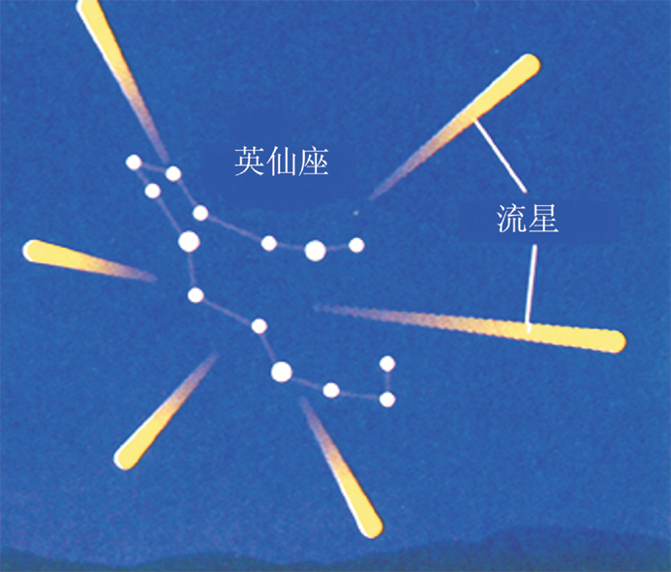
图sh 4.1 流星雨

记录内容：最好用录音机录下口述结果
① 流星或流星雨出现的时刻、持续时间；
② 流星的计数，每小时或每分钟出现多少颗；
③ 流星的亮度估计，各星等流星的星数；
④ 流星的颜色（白色、黄色、红色、还是绿色）；
⑤ 流星出现点、消失点的坐标（可同时描绘在星图上）；
⑥ 视场中心位置（可用视场中心的星座或恒星的名称表示）。
（3）目视观测注意事项
① 观测流星雨时不要只把目光盯住辐射点，要注意辐射点周围较大范围的天区。
② 注意每个人独立观测，并如实记录所观测到的一切；眼睛要始终盯着观测天区，即使记录时也不要将目光移开；最好有人专门负责记录，或用录音机进行口录。
③ 注意区分流星雨和偶发流星。沿流星路径反方向做延长线，看它是否通过辐射点，如果通过则属于流星雨，否则就是群外流星。
④ 如果发生火流星，要注意观察流星余迹，记录其持续时间；若流星余迹消失很快（短于十分之一秒），则在这颗流星上角注上“+”号，表明是一颗余迹短暂的流星。
2. 流星和流星雨的照相观测方法和器材
流星和流星雨的照相观测能客观地描绘出它们的准确方位和星等。
(1) 直接照相有两种方法：一是固定拍摄方法，即将相机固定在三脚架上，将快门置于“B”或“T”位置上，完成拍摄的整个过程中相机始终固定不动，选取相同的露光时间连续拍摄（如5分钟拍一次）；另一种为跟踪拍摄，即将相机固定在望远镜的跟踪装置上，在相机与星空一同做周日视运动的情况下进行拍摄。
(2) 拍摄前，应先估算出照相观测的极限星等m_{p}，即了解照相机能够拍摄下来的最暗的星等值，可按如下经验公式计算：
m_{p} = 4 + 5lgD + 2.5lgt
式中，D是望远镜的物镜口径或照相机的口径，以厘米为单位；t为照相露光时间，以分钟为单位。这里没有考虑天气条件及应用特殊灵敏底片等情况。
(3) 如果在相机前加一旋转的快门，则可以拍摄到断断续续的流星划迹，已知快门旋转的速度就可以计算出流星的运动速度 。
(4) 观测注意：不要把相机的镜头对向辐射点，应有一定的角度位置（辐射点周围30°～ 40°），因为这是流星最可能经过的地方。
(5) 照相器材：
照相机 选择好一架广角照相机，视场越大越好，如20°～ 40°。对它的极限星等要有所了解。
胶卷（或底片） 采用黑白胶卷，感光灵敏度要达到ISO 400，ISO 3200，以适于在弱光的场合下拍摄。选黑白胶卷是为了方便地根据底片特性曲线由黑度化成强度，确定所观测到的流星星等。彩色底片可用作科普宣传，而不易作星等的测量和归算。对火流星照相要根据当天夜晚的条件如月光、城市灯光的情况选择底片。由于火流星较亮，一般可选中等灵敏度的胶片（如感光度为ISO 400）。
三角架和快门线 要有稳固的三角架及控制灵活的快门线，这是拍出好片子至关重要的因素。可在三角架下加重物来增强其稳定性。拍摄前，一定要检查快门与快门线，使其无论是在寒冷的冬夜还是潮湿多雾的凌晨，都能开、关自如。
三、观测资料处理
1．天顶小时率的计算
辐射点位置不同时，可观测到的流星数目不同：辐射点越低，可观测到的流星数目越少，这是地球大气的吸收和散射造成的消光影响所致。因此，为了客观地比较流星活动的强弱，应把所观测到的流星数目都归化到同一高度。为此，引入了天顶小时率ZHR，它定义为晴夜在天顶处每小时观测到的流星数，其计算公式为
ZHR = n f c z / t
式中，t为有效观测时间，即扣除中间休息的观测时间，以小时计算；n为该时段内观测到的流星个数；f为云量的改正因子；c为目视极限星等的改正因子；z为辐射点不在天顶时的改正量。
f通过云覆盖量加权平均系数来计算：
f = 1/1-k
晴夜时，k = 0，f = 1；若有云，则先求出k。
极限星等改正因子c，即观测者的目视极限星等L_{m}不等于6.5^{m}时的改正量：
c = r ^{6.5}_{Lm}
式中，r是星等为m+1的流星数N_{m+1}与星等为m的流星数N_{m}之比。对于流星暴雨，
R = 2.0 ~ 3.5，或取r = 3.0。
z由下式计算 z = arcsin h
式中，h为辐射点的地平高度（10°≤ h ≤90°），可由球面公式计算（也可由天文软件查出）：
Sin h = sinφsinδ+cosφcosδcos(S-α)
式中，φ为观测地的地理纬度；α为辐射点的赤径（以度表示）；δ为辐射点的赤纬；S为地方恒星时，S-α=t，t为辐射点的时角。
2．辐射点坐标的确定
先把流星矢线表绘在星图上，然后将矢线沿流星运动相反方向延长，同一流星群的延长线将汇集于一点或一小区域，这就是辐射点的位置所在；它在星图上的赤径和赤纬即为辐射点的坐标。
3.目视观测流星雨的记录格式
按照国际流星组织(IMO)的要求填写目视观测流星雨的记录，内容如下：
观测日期：开始观测时间，结束观测时间（世界时）；
观测地区：地理经度λ，地理纬度φ；
观测地：国家或地区；
观测者姓名：
观测的流星雨：观测到的每小时的流星数和每个流星雨的流星总数（可能一夜出现多个流星雨）；
流星雨辐射点位置：α、δ；
观测的流星数N：若没有看到流星，记为“0”；若流星雨的流星很多，不计其数，记为“/”。
4．照相资料处理
照相后要用显影液、定影液认真冲洗底片，冲洗后要晾干。如果要测定流星的星等，则必须要进行定标处理 。可选择观测底片上流星周围的一些已知星等的亮恒星（选7～15颗）作为定标的标准星，或另拍一张昴星团或北极星序的底片作为标准；再利用显微光度计或PDS底片量度仪测出每颗星的底片密度（黑度），即可作出底片特性曲线。根据作出的底片特性曲线，便可由流星像的底片密度查出流星的照相星等（参照 刘学富编著的“观测天体物理学”）。
资料处理类似目视观测，但要注明：照相机的情况（口径、焦距、光圈）、胶卷类型、感光度（ISO）、冲洗液（如用D — 76冲洗）、定影时间等。

